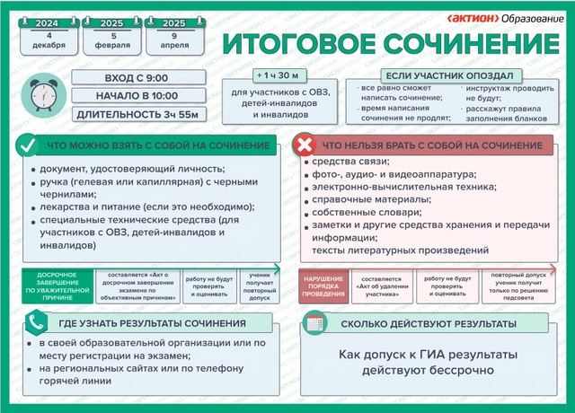

Подробная информация размещена на сайте ФГБНУ «ФИПИ»: [https://fipi.ru/itogovoe-sochinenie](https://vk.com/away.php?to=https%3A%2F%2Ffipi.ru%2Fitogovoe-sochinenie&post=-112714490_2385&cc_key=)